Тематика конкурса «Социально-творческие проекты в воспитании современных школьников»
Проект «Растим патриотов России»

Выполнила:
Левандовская Марина Геннадьевна
заместитель директора по В.Р.
МБОУ «Лицей №2»
г.о Мытищи

2016 г
Патриотизм в нашей стране – это не искусственно придуманное, навязанное нам извне понятие. Это своеобразная народная идеология, корнями, уходящая в глубину истории. К сожалению, внимание к этой первоочередной задаче снизилось. И как результат – дети наши растут с ослабленным чувством национального долга, низкими знаниями исторических и культурных корней нашего общества.
Сегодня, когда на государственном уровне гражданско-патриотическое воспитание выделено в качестве приоритетного направления, наш проект, который направлен на сохранение преемственности поколений и формирование патриотизма, считаем особенно актуальным. Мы часто задаем вопрос: «Почему молодые ребята не хотят идти служить в армию? Кто сможет защитить нас и свою Родину?»
Любовь к Родине – это главное, составляющее патриотического воспитания, являющегося основным качеством нравственного стержня человека. И, нам - учителям необходимо решать задачи первостепенной важности:
• формирование духовно-нравственных качеств личности;
• воспитание патриотизма;
• формирование толерантного отношения к миру;
• способствовать реализации индивидуальных, творческих, личностных и деловых качеств подрастающего поколения.
В нашем лицее уже много лет работает отряд "Поиск", который занимается поисковой работой.
Поисковая работа представляет собой деятельность по обнаружению мест захоронения бывших учеников и учителей нашей школы, а также волонтерского движения.
Организация работы поисковой группы на базе школы отличается своей спецификой от более известной методики поисковых отрядов. Мы не занимается раскопками, а проводим поисково-исследовательскую работу.

Цели:
- увековечение памяти погибших в ходе военных действий, при выполнении боевых задач или при выполнении служебных обязанностей по защите Отечества,
- возрождение в нашем обществе патриотизма как важнейшей духовной ценности;
- воспитание у молодежи гражданственности и патриотизма, чувства гордости за славное историческое и боевое прошлое нашей Родины, утверждение идеалов гуманизма и милосердия, проявление заботы и внимательного отношения к ветеранам войны.
Основные задачи:
- развитие и совершенствование поисковой работы, обеспечение условий для создания и деятельности поисковых отрядов и объединений;
- проведение поисковой работы в местах, где велись боевые действия;
- ведение архивной и практической работы по сбору сведений о погибших и пропавших без вести в годы войны;
- подготовка материалов для издания школьной Книги Памяти;
- организация и проведение мероприятий по содержанию в порядке и благоустройству воинских мемориалов и захоронений, увековечивающих память погибших при защите Отечества;
- организация и проведение массовых гражданско-патриотических мероприятий и акций по увековечению Памяти защитников Отечества;
- оказание посильной помощи участникам войны, ветеранам, их семьям.
В первом полугодии мы готовимся к нашей поездке, занимаемся:
- туристической подготовкой
- изучением истории войны
- фотоделом
- основами российского законодательства
- основами этики и психологии.
Изучаем маршрут нашего следования, готовим карты, связываемся с военной комендатурой или военным архивом города.
Собираем материал:
- Историю военных действий данной местности.
- Годы жизни ученика, который погиб в этих краях.
- Выясняем место захоронения.
Но главным для нас становится участие в поисковой экспедиции, сбор материалов, работа с архивом, подготовка экскурсий.
Самый главный этап поисковой работы - это этап практической деятельности. Всё, что делается на этом этапе, составляет суть поиска. Он включает в себя встречи с очевидцами, местным населением, сбор материала, поиск родственников. Поэтому мы наиболее тщательно подходим к подготовке экспедиции, прорабатываем все детали.
Мы жаждем активной деятельности, возможности проявить себя в чрезвычайных ситуациях, да и просто хотим вырваться из города. Поэтому никакие другие самые интересные мероприятия не заменят нам путешествия в другой город, страну или похода с рюкзаком за плечами. Поисковая экспедиция - это, прежде всего походы, совместная деятельность, встречи и беседы с новыми и интересными людьми, масса эмоциональных переживаний, которые поджидают нас в пути.
В начале своей работы мы определяем поисковые цели и задачи, в зависимости от них строятся маршрут похода экспедиции и график движения: где можно идти не задерживаясь, а, где надо, побыть подольше. Готовя поиск, надо связаться с организациями, которые могут уяснить его цели и задачи: с краеведческими и другими музеями, архивами, советами и секциями ветеранов, адресными бюро. К примеру, надо знать, что в военкоматах имеются списки частей, которые вели бой на данной территории, списки погибших воинов.
Перед непосредственной подготовкой экспедиции (похода), необходимо чётко определить её цель. Выбор её определяет маршрут экспедиции, остановочные пункты, продолжительность движения, отдельных поисков в ходе работы. Наши походы, являясь целенаправленными, могут быть в тоже время разными по характеру этих целей:
1.Походы чисто поисковые. Они предполагают выбор маршрута, связанного с какой-то определённой поисковой целью.
2. Походы познавательные. Чем больше отдаляются от нас события ВОВ, тем важнее становится задача познакомить подростков с местами важнейших исторических событий, с реликвиями исторических дел. Лучше одни раз увидеть, чем услышать - эта пословица словно неумолимо говорит о важности познавательных походов.
3. Наконец, в одном походе могут сочетаться и поисковые и познавательные цели. Имея перед собой конкретную поисковую цель, участники похода в процессе поиска посещают места, связанные с целыми героическими отрезками истории Родины (например, Северный или Южный фас Курской битвы, рубежи битвы под Москвой и т.д.).
У каждого похода должна быть определённая цель. Цель похода должна быть не просто поисковой и конкретной - она должна быть общественно значимой, полезной и нужной для отдельных людей, общества в целом. Мы должны видеть эту полезность, "гореть" ею.
В нашем отряде есть общественные должности, прежде всего связанные с поиском. Это - начальник штаба похода, летописец, фотокорреспонденты, художники. Едва наш отряд прибывает в намеченный пункт, где начинается поиск, и поисковые группы получают задание. Одни - посетить очевидцев или участников событий и записать их ответы на интересующие вопросы, другие - побывать в местах событий и сделать их описание, третьи - посетить местный музей или архив и т.д. Художники делают зарисовки, фотокоры фиксируют на плёнке встречи, героев поиска, места событий.
После прибытия мы начинаем поиск родственников. Посылаем запросы в райвоенкомат по месту призыва бойца, составленного в двух экземплярах. Второй экземпляр предназначен для опубликования запроса в местной районной или городской газете. Для этого в конце его должна непременно содержаться просьба военному комиссару о передаче второго бланка в редакцию газеты. При этом следует иметь в виду, что все сведения о военнослужащих, боевых действиях частей и подразделений хранятся в ЦАМО РФ в г. Подольске Московской области и работа в этом архиве позволит получить необходимую автобиографическую информацию о личности погибших, а так же о целесообразности дальнейшей работы.
Другие способы: посылка запросов в адресные столы, сельсоветы. Они менее действенны, но отказываться от них ни в коем случае нельзя. Конечно, использовать все эти методы можно лишь при наличии медальона (либо других предметов позволяющих установить фамилию, имя, отчество солдата). Но что хочется отметить не всегда нам готовы помочь в поиске. Очень часто мы натыкаемая на глухую стену молчания, что очень затрудняет наш поиск родственников. В последнее время очень помогают в поиске информации такие сайты как Мемориал, Мемориал 1.
С 2006 года наш отряд прошел по следам войны: (см. приложение 1)
год | Маршрут поиска | Тип похода | Цель | Результат
2006 | Ржевский район, деревня Кокошилово. | Поисковый | Найти братскую могилу ученика нашего лицея погибшего в годы ВОВ Бычкова Н.И. | Нашли братскую могилу. Разыскали сестру, Бычкову А.И. Осуществлялась волонтерская помощь. Составлен творческий отчет.
2008 | Город Смоленск | Поисково-познавательный | Познакомиться с важнейшими событиями ВОВ. Найти братскую могилу ученика нашего лицея погибшего в годы ВОВ Блинникова П.В. | Познакомились с историей г Смоленск в годы ВОВ. Нашли братскую могилу. Родственников найти не удалось. Поиски не дали результатов. Составлен творческий отчет.
2009 | Санкт-Петербург | Познавательный | Познакомиться с важнейшими событиями ВОВ. Историей блокадного Ленинграда. Подготовить разработку маршрута в пос. Красный Бор, Ленинградской области | Познакомились с историей блокадного Ленинграда. Разработали маршрут в пос. Красный Бор. Составлен творческий отчет.
2010 | пос. Красный Бор, Ленинградская область | Поисковый | Найти братскую могилу ученика нашего лицея погибшего в годы ВОВ Полякова С.Н. | Нашли братскую могилу. Нашли тетю Полякову С.Н. Составлен творческий отчет.
2012 | Витебск-Минск-Хатынь | Познавательный | Познакомиться с важнейшими событиями ВОВ за пределами Р.Ф. Подготовить разработку маршрута в Витебскую область, село Новая Деревня | Познакомились с событиями ВОВ на территории Белоруссии. Связались с сельской школой в селе Новая Деревня, с помощью учащихся школы разработали маршрут поиска. Составлен творческий отчет.
2013 | г. Тараща Киевская область | Поисково-познавательный | Познакомиться с важнейшими событиями ВОВ за пределами Р.Ф. Найти братскую могилу Купцова В.И. | Найти братскую могилу не удалось, наткнулись на стену безразличия.
2014 | Смоленскую область Угранский район, Всходское с/с | Поисковый | Найти братскую могилу ученика нашего лицея погибшего в годы ВОВ Мишин В.А. | Нашли братскую могилу. Посетили местный музей. Составлен творческий отчет.
2015 | Витебской области с. Новая Деревня Городокского | Поисковый | Найти братскую могилу ученика нашего лицея погибшего в годы ВОВ Денисова С.В. | Нашли братскую могилу. Поиск родственников показал, что они поменяли место жительства. Связаться не удалось. Составлен творческий отчет.

Каждый год в связи с празднованием Великой Победы, поисковый отряд разрабатывает целый ряд мероприятий, чтобы рассказать о героизме нашего народа, его роли в победе над фашизмом, сформировать правильное представление у наших ребят о событиях того времени.
План реализации проекта:
1этап. Организационный. Разработка мероприятий, распределение ответственных за этапы подготовки.
2 этап. Организация и проведение намеченных мероприятий.
3этап. Оценка результатов.
План мероприятий посвящённых празднованию 70-летия победы ВОВ
в МБОУ «Лицей №2» 2014-2015 уч.г.
№ | дата | Мероприятие | Цель | Результат
1 | Февраль | Благотворительная ярмарка «Широкая масленица». | Сбор средств, для проведения благотворительной акции «Помоги ветеранам». | Собрали средства для волонтерского отряда. Посещение ветеранов микрорайона Леонидовка. Волонтерская помощь.  См. приложение №2
2 | Март. | Проведение благотворительного спектакля педагогами МБОУ «Лицей №2» «Про Федота стрельца - удалого молодца» | Сбор средств, на благоустройства памятника на территории МБОУ «Лицей №2» | Собрали средства для благоустройства памятника на территории МБОУ «Лицей №2», посвященного погибшим учителям и ученикам в годы ВОВ.  См. приложение №2
3 | Апрель-май | Акция: «Подари открытку ветерану» | Изготовить открытки своими руками, подарить ветеранам 9 мая | Изготовили 105 открыток. Поздравили ветеранов ВОВ 9 мая.  См. приложение №3
4 | Апрель-май | Акция: «Георгиевская ленточка» | Изготовить своими руками георгиевские ленточки для отряда «Патриот», и в подарок ветеранам ВОВ микрорайоны Леонидовка. | Изготовили 68 георгиевских ленточек, вручили на торжественном митинге 7 мая.  См. приложение № 4
5 | Апрель-май | Акция: «Подарок ветерану» | Подготовить настенные календари, с фотографиями ветеранов | Изготовили календари, подарили на торжественном митинге 7 мая.  См. приложение № 4
6 | май | Показ спектакля: «Я буду ждать тебя вечно…» | Подготовка спектакля для старшеклассников о судьбе участников войны и тружеников тыла | Показ спектакля  См. приложение №5
7 | май | Создание «Книги памяти» | Создание и выпуск книги памяти для школьного музея Боевой и трудовой Славы. | Выпуск книги.  См. приложение №6
8 | апрель | Экскурсия в музей «Узники фашизма» | Цель познакомится с лишениями и трудностями в годы ВОВ узников фашизма | Посетили музей  См. приложение №7
9 | Январь-апрель | Разработка экскурсии «Маршрут Победы» | Заочно познакомить обучающихся лицея с местами боевой славы. Разработка маршрута для совершения похода отряда «Поиск» на следующий учебный год | Разработан проект маршрута. Выступление на школьной и районной НПК.  См. приложение №8
10 | май | Проведение митинга, посвященного Великой Победе, у стелы микрорайона Леонидовка. | Воспитание у обучающихся патриотического сознания, возвышенного чувства к своему Отечеству, уважения к историческому прошлому России. | См. приложение № 9
11 | май | Организация и участие в акции «Бессмертный полк» | сохранения в каждой российской семье памяти о солдатах Великой Отечественной войны. | Бессмертный полк прошел по микрорайону «Леонидовка», участие в городской акции 9 мая. См. приложение №9
12 | май | Организация ВПИ «Зарница» | Формирование навыков начальной военной подготовки, воспитание чувства патриотизма, товарищества, духовно-нравственных ценностей, ответственности. | Проведение игры  См. приложение №10

Заключение.
«Она придет, обязательно придет долгожданная Победа! А пока те, кто, цеплясь за каждый камень родной земли, считал оставшиеся патроны, не знали, что впереди 1418 дней и ночей самой жестокой и самой священной войны, что цена Победы - 27 миллионов человеческих жизней, 1710 разрушенных городов и поселков, 70 тысяч сожженных сел и деревень. Думать о завтрашнем дне было некогда: нужно было подниматься в контратаку - сегодня, сейчас, немедленно, во имя жизни, против варварства и насилия, всего того чудовищного, что нес с собою фашизм»
Прошло много лет с той страшной войны, заросли окопы и воронки, поднялись из руин города и села, но память о том времени не уходит из сердца. Люди вновь и вновь возвращаются в памяти к тем далеким, исполненным тяжести и великого мужества военным годам. Мы хотим, чтобы память о войне волновала не только ветеранов, но и подрастающее поколение.
Война и Победа - не только история, это факт нравственного подвига советских людей, принявших на себя главную тяжесть в борьбе с фашизмом, достойно и мужественно исполнивших свой священный долг. Последствия минувшей войны ощутимы и сегодня. Поэтому очень важно сохранить в памяти то, что мы знаем о войне.
Наша Память - живая, действующая, борющаяся. Наша Память - это верность славным традициям народа-победителя. Наша память - в нашей поисковой работе!

Пусть небо будет голубым,
Пусть в небе не клубится дым,
Пусть пушки грозные молчат
И пулеметы не строчат,
Чтоб жили люди, города…
Мир нужен на земле всегда!

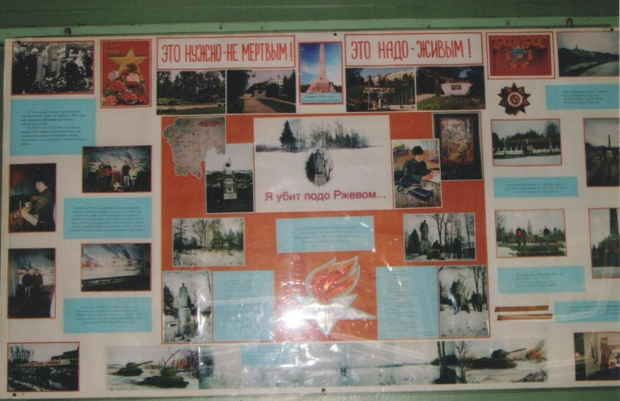
Приложение №1

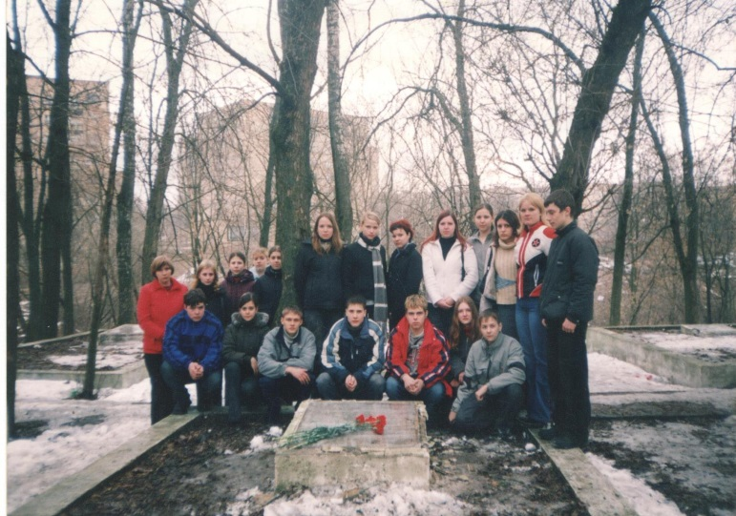
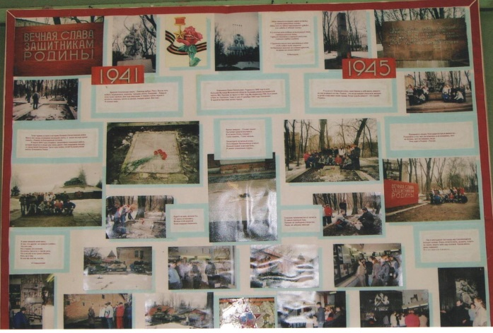
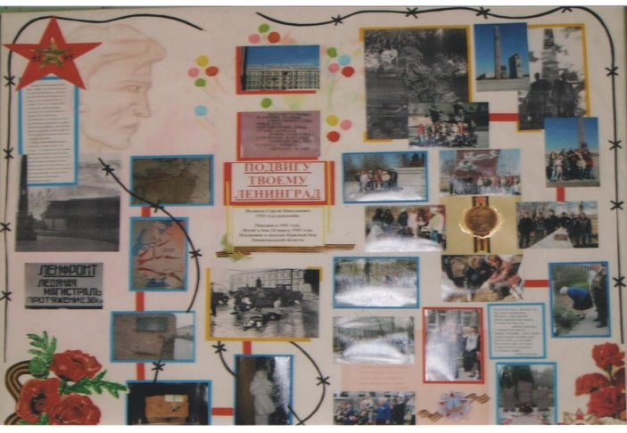

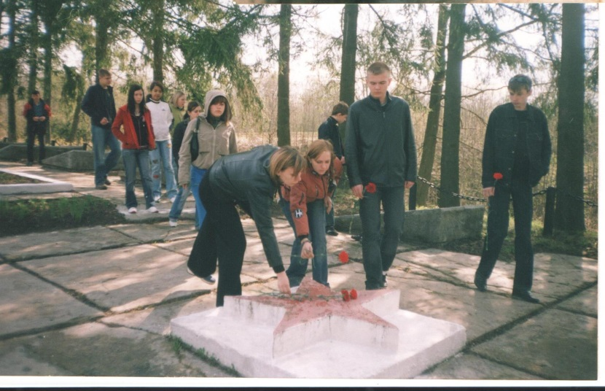

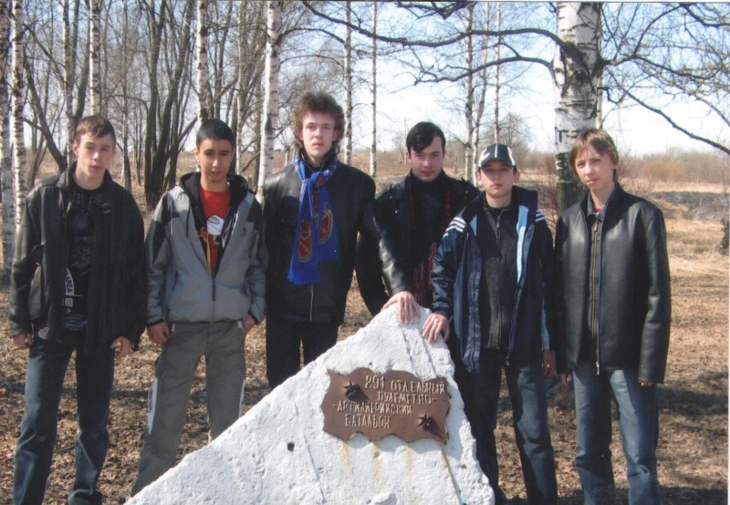

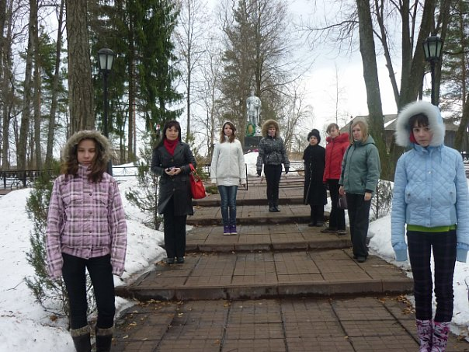

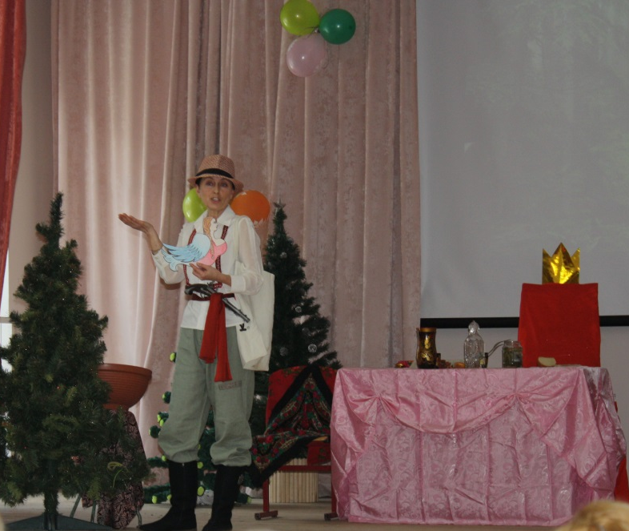
Приложение № 2
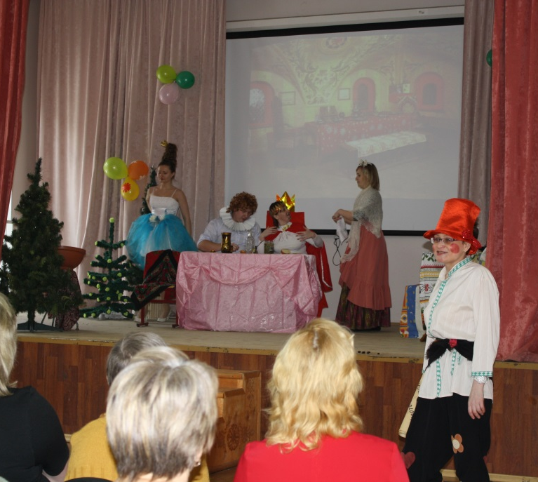

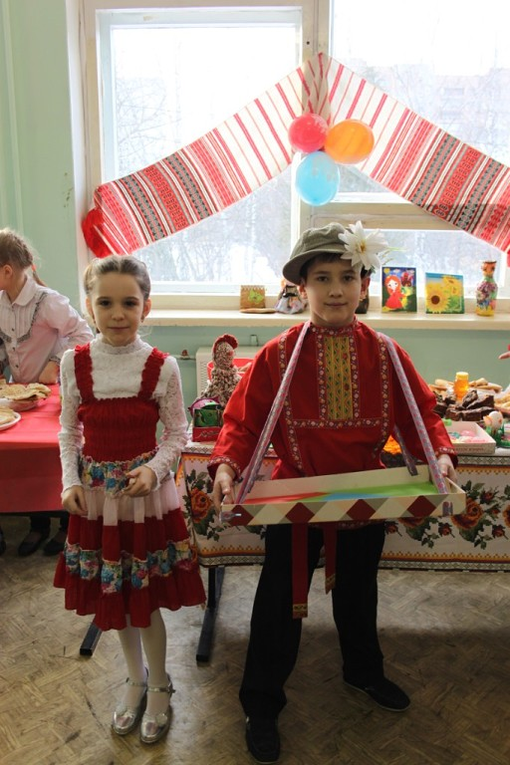

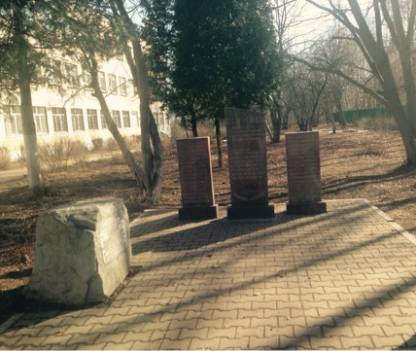

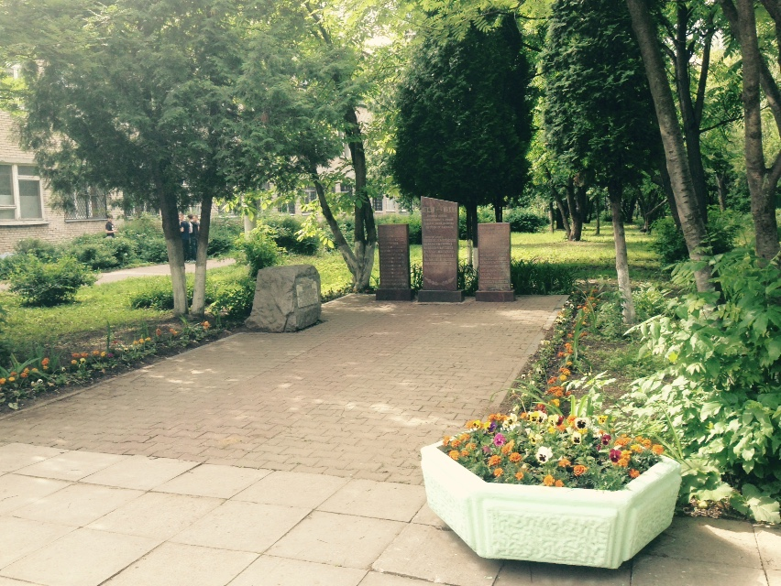

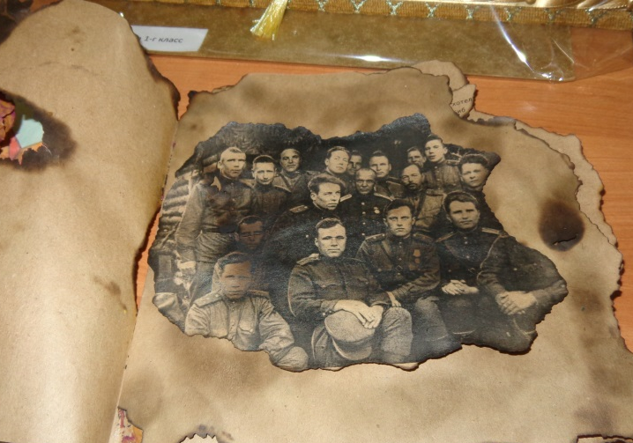
Приложение №3

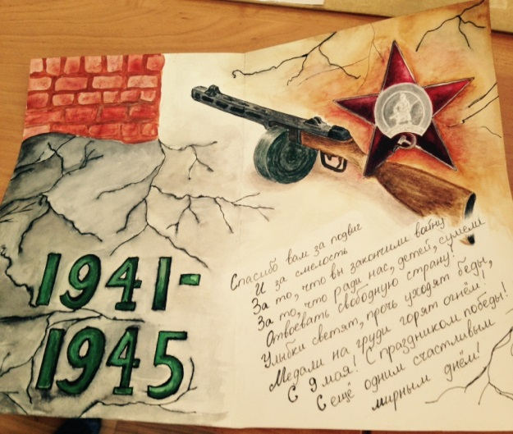

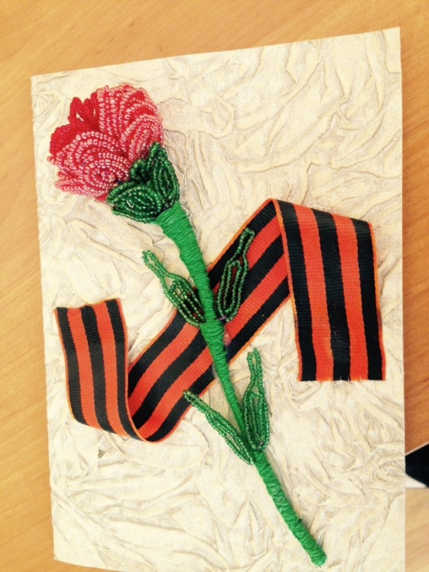

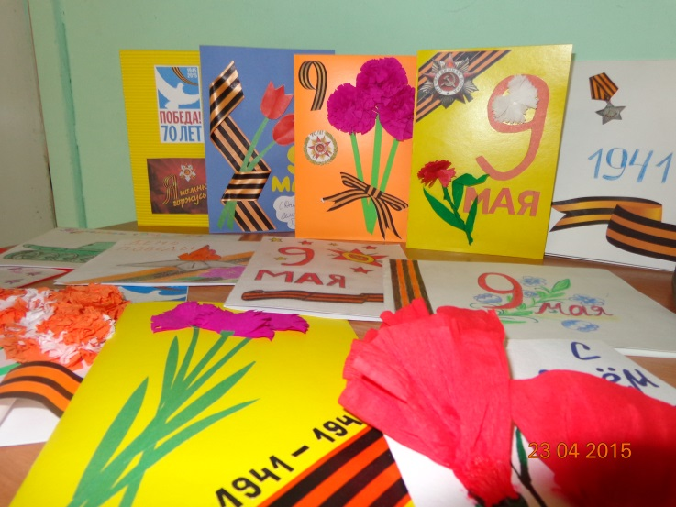

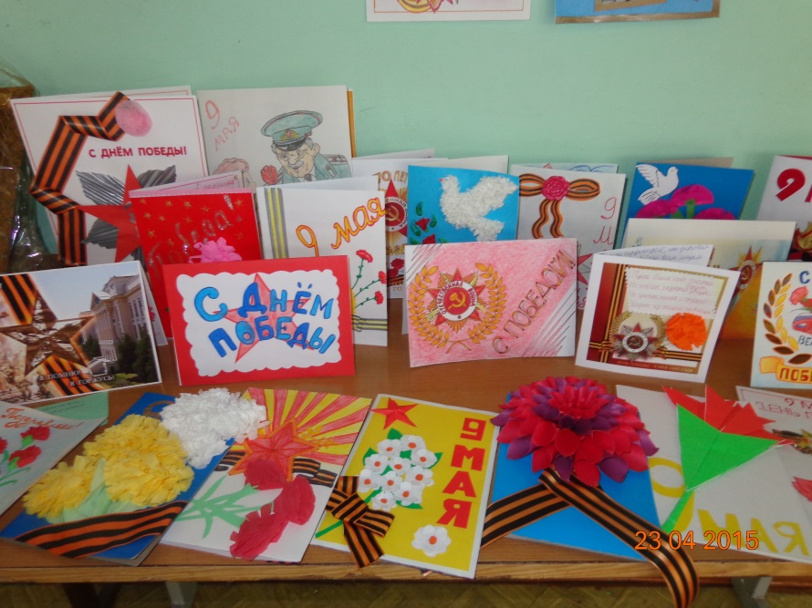

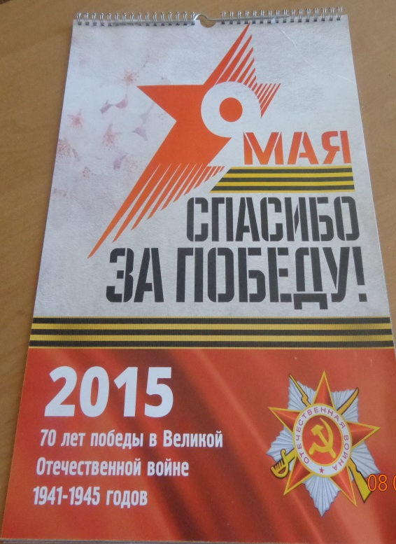
Приложение №4

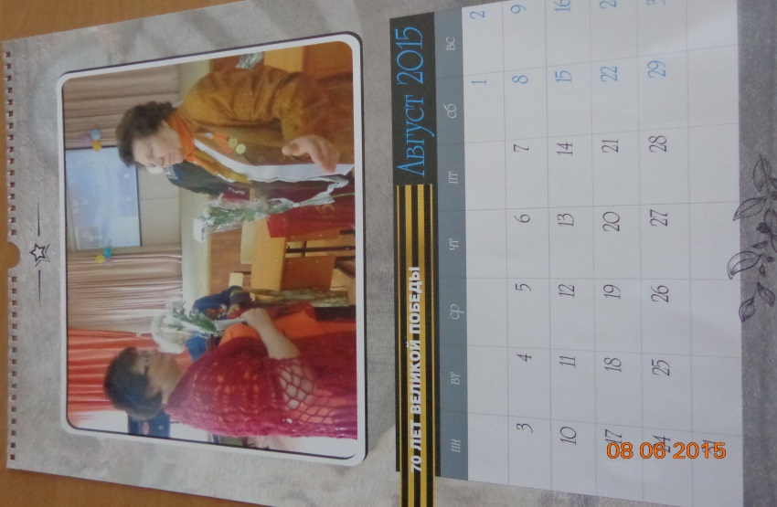

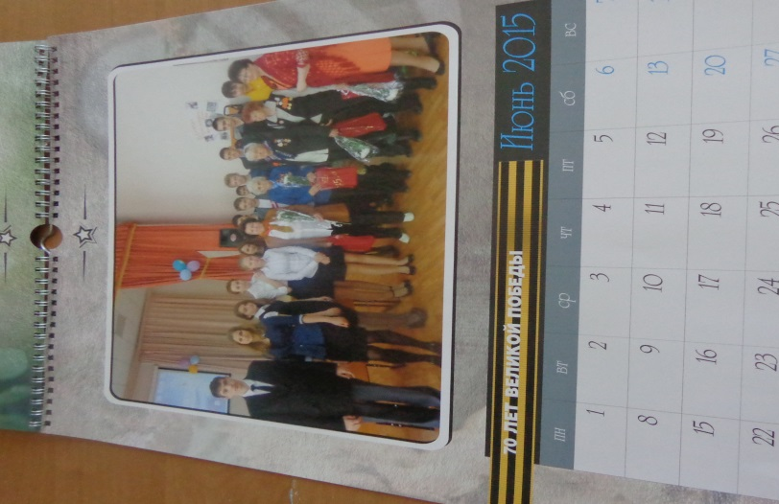

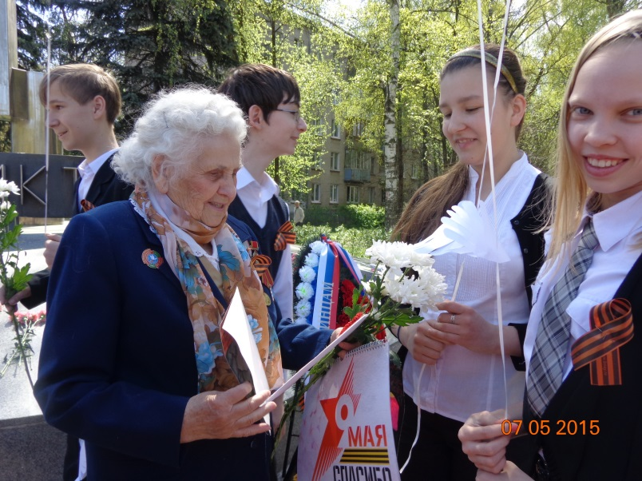

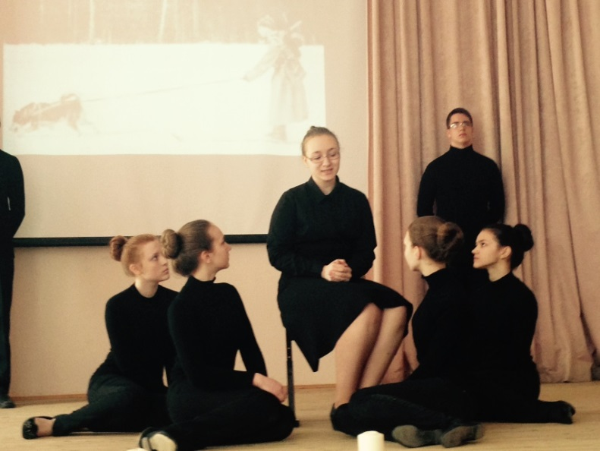
Приложение №5
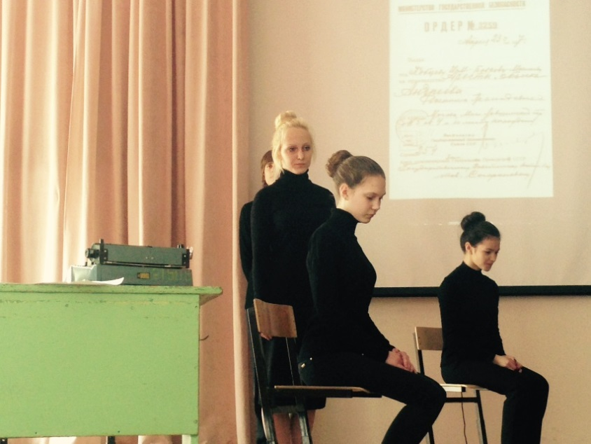

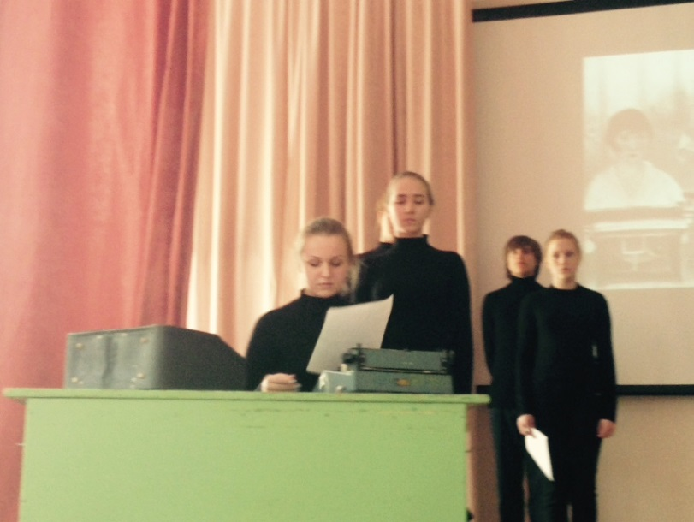

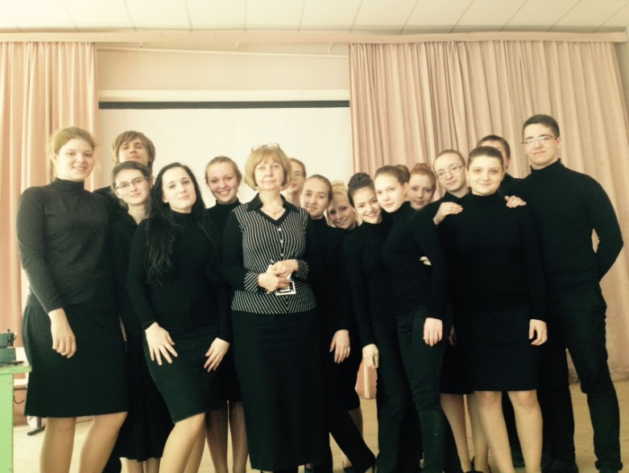

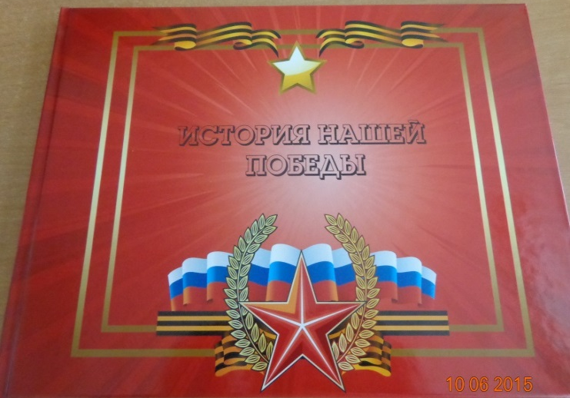
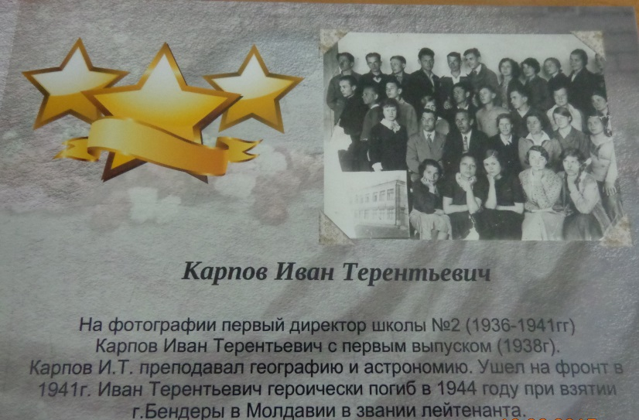
Приложение 6
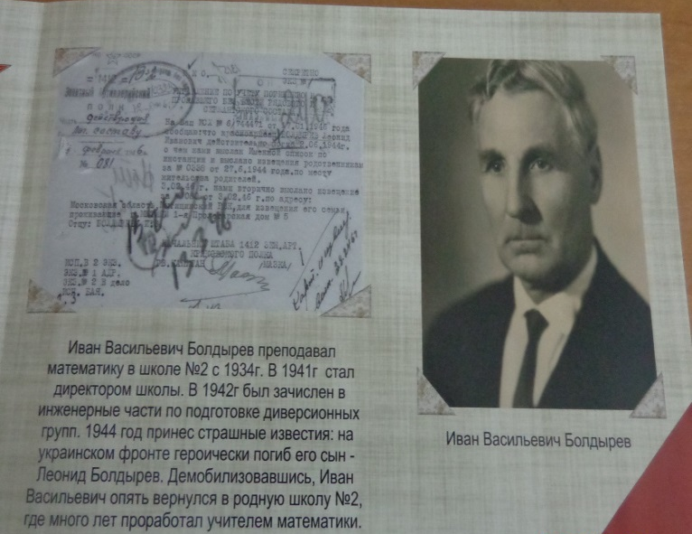

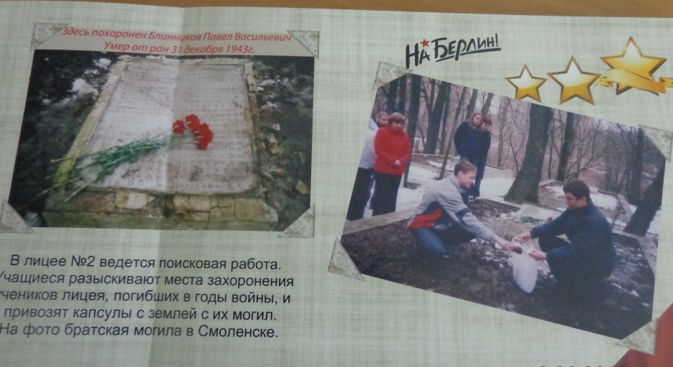

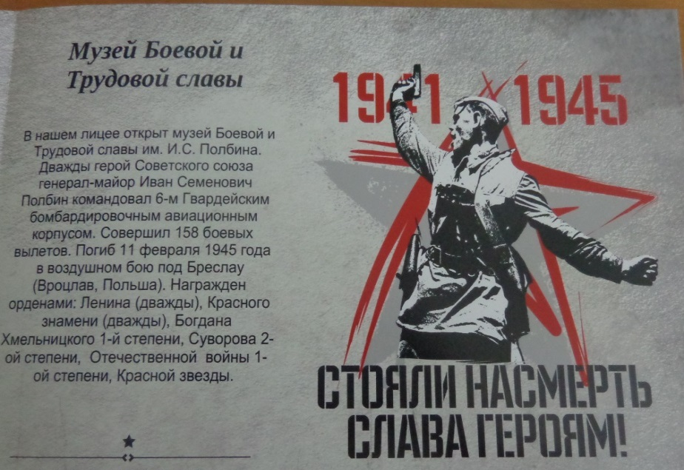

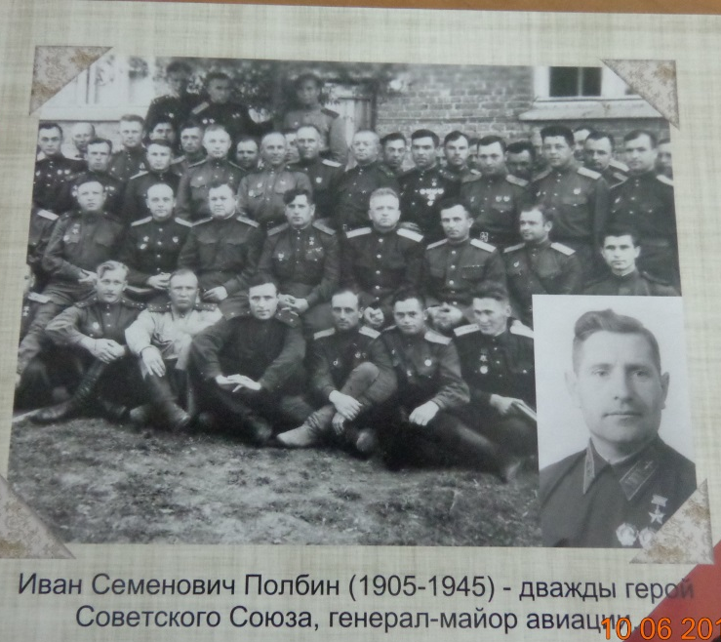

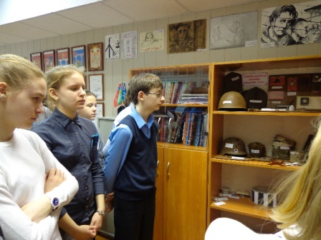
Приложение № 7

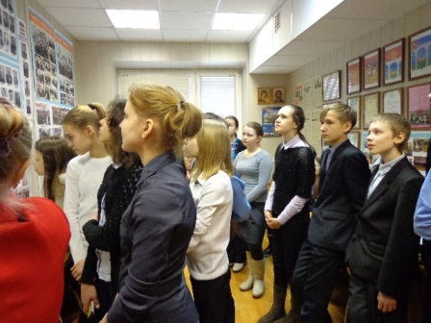

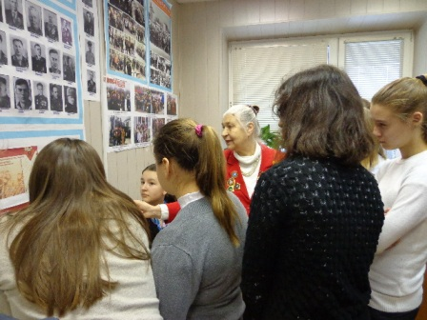

Приложение №8

Всё видеть, всё понять, всё знать, всё пережить,
Все формы, все цветы вобрать в себя глазами,
Пройти по всей земле горящими глазами,
Всё воспринять – и снова воплотить.
Максимилиан Волошин
В преддверии празднования 70-летия Великой Победы, преклоняясь перед мужеством и стойкостью всего поколения солдат-победителей, в появилась идея о создании проекта «Экскурсия «Маршрут Победы». Все дальше вглубь истории уходят события, связанные с Великой Отечественной войной. Передать эстафету памяти, показать моим ровесникам величие и самоотверженность подвига советских людей, завоевавших Победу – одна из задач данного проекта.
Цель проекта: разработка туристического маршрута по местам боевой славы в ВОВ
Задачи проекта:
- собрать информацию о местах остановок маршрута;
- пробудить интерес младших школьников и своих сверстников к событиям Великой Отечественной Войны;
- составление экскурсионной программы;
- провести заочный тур экскурсии в МБОУ «Лицей №2»
Экскурсионная программа:
Остановки | Места боевой славы | Место расположения
Остановка первая | Г. Мытищи | Московская область
Остановка вторая | Мемориальный комплекс «Партизанская поляна» | Брянская область
Остановка третья | Мемориальный комплекс «Хацунь» | Брянская область
Остановка четвертая | Курск. Прохоровка | Курская область, Белгородская область
Остановка пятая | Пгт. Теткино | Курская область

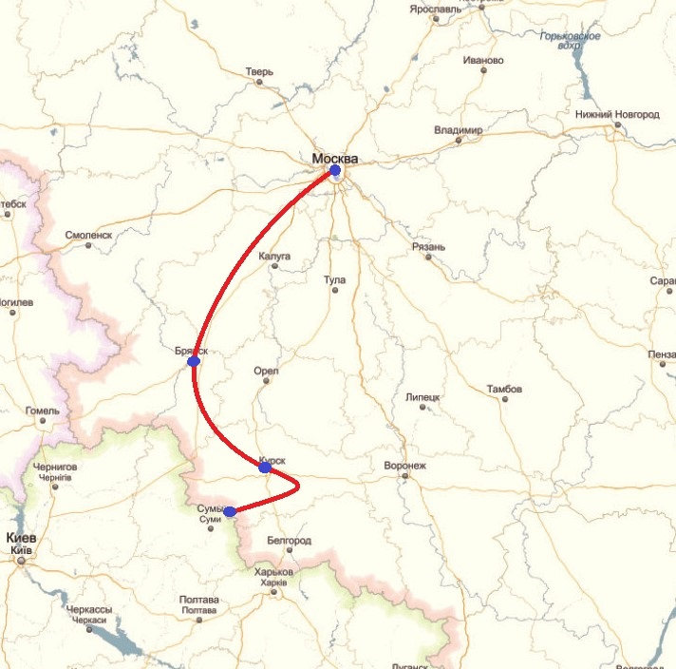
Маршрут экскурсии лежит через Московскую, Брянскую, Курскую области на родину моего прадедушки – в приграничный поселок Теткино, что стоит на самой окраине Курской области. Не один раз я ездила туда, но в год 70 - летия Великой Победы мой маршрут приобретает особый смысл и назначение.

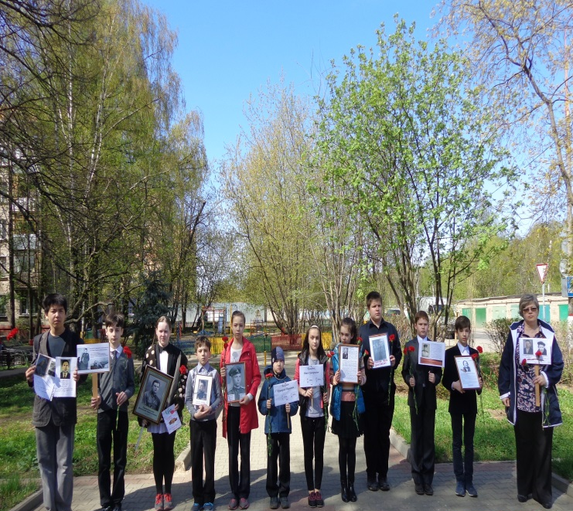
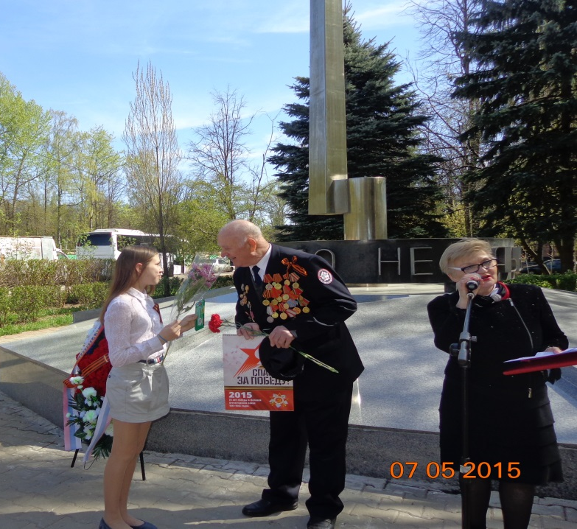
Приложение № 9
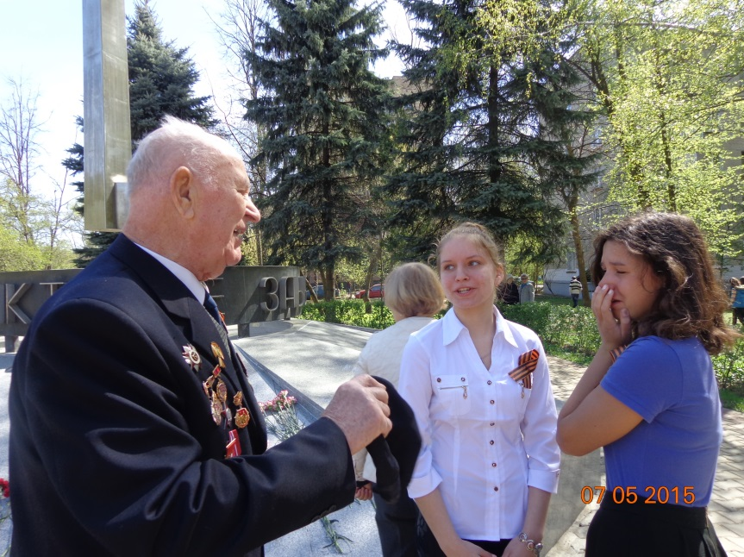
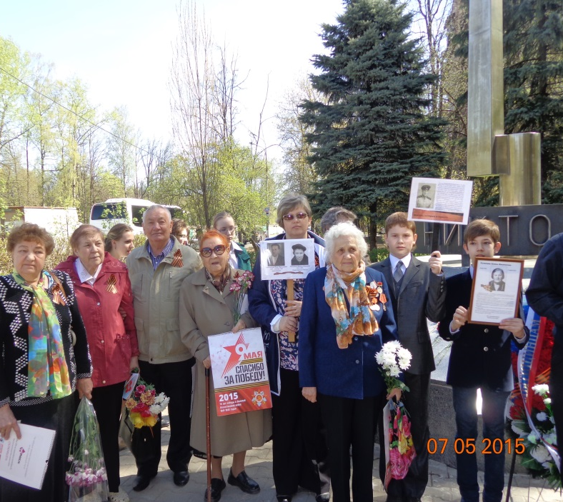

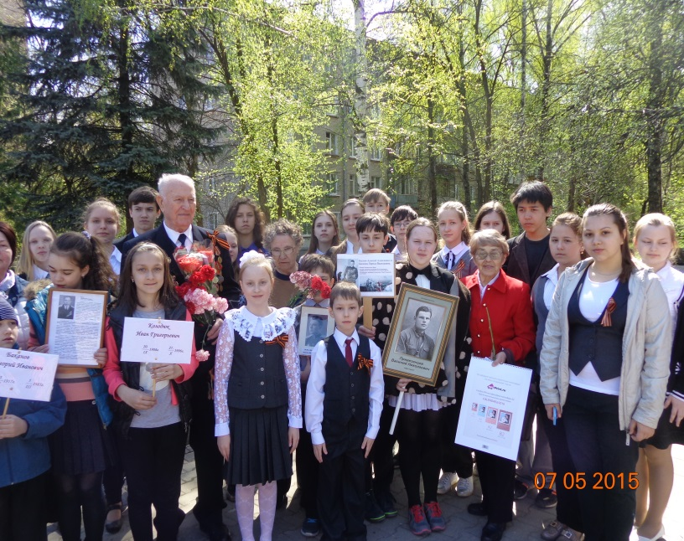

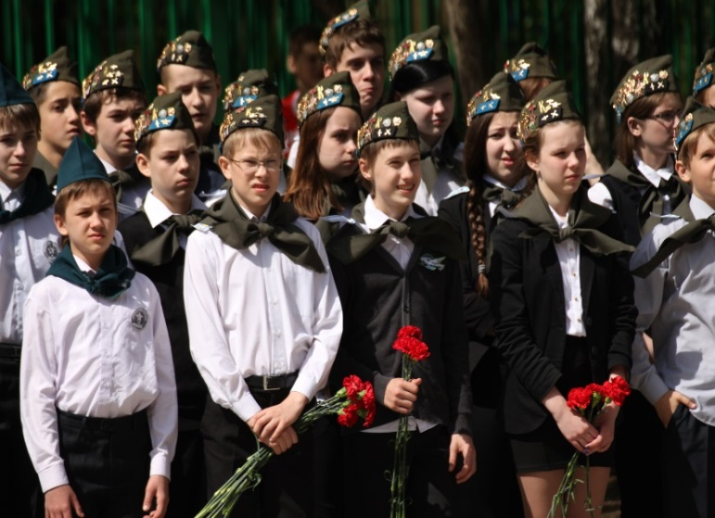
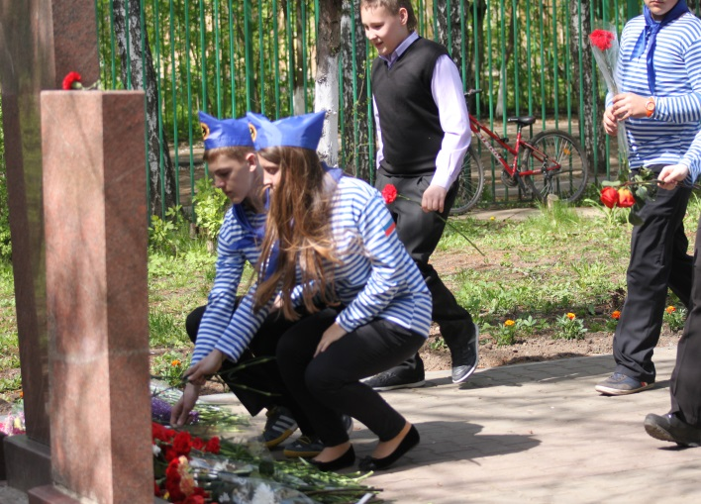
Приложение № 10

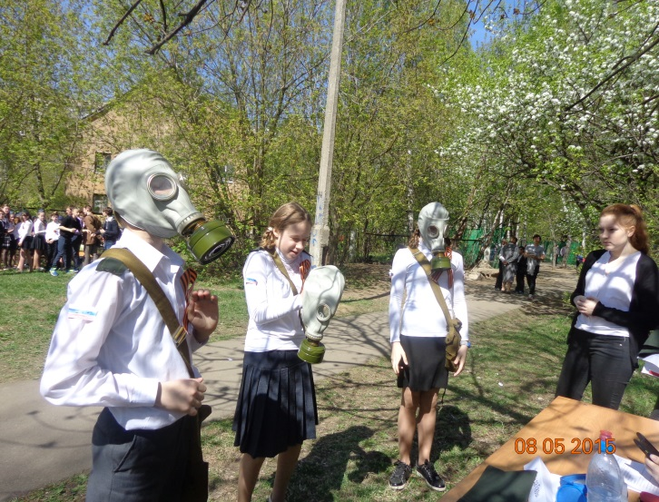

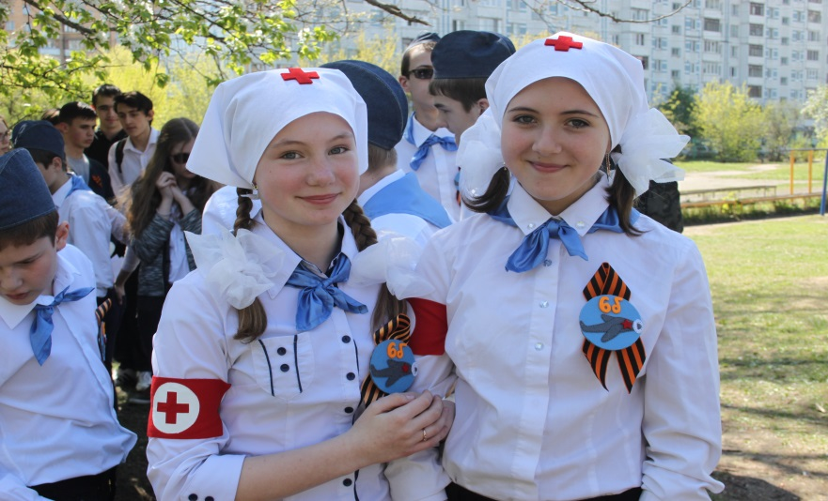

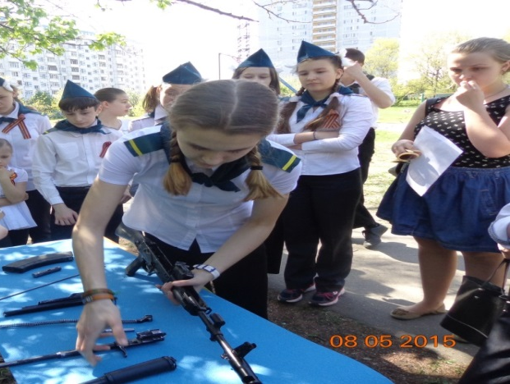

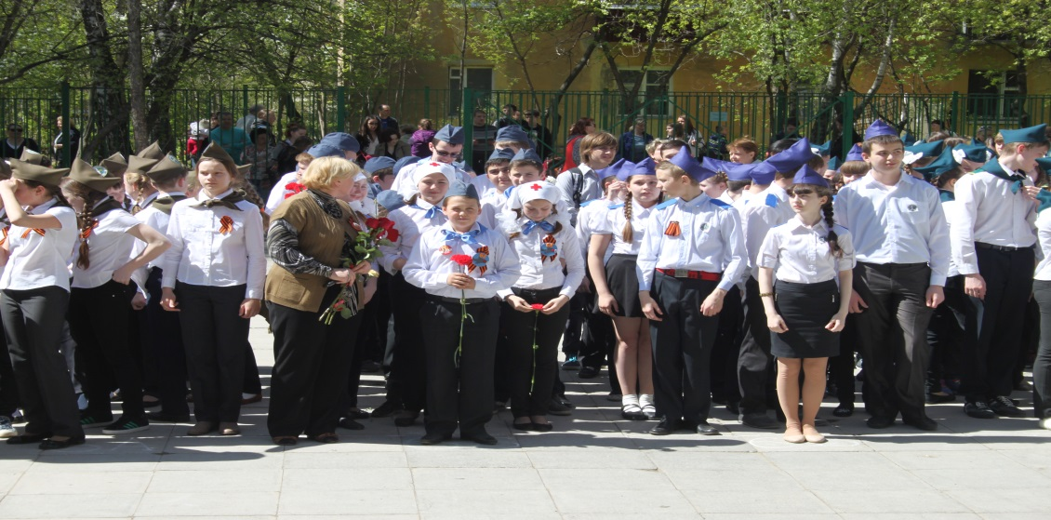

ВПИ "Зарница"
Цель: Формирование навыков начальной военной подготовки, воспитание чувства патриотизма, товарищества, духовно-нравственных ценностей, ответственности.
Задачи:
- Воспитание единого сплоченного коллектива.
- Выбор формы творческого самовыражения.
- Привлечение школьников к здоровому образу жизни.
- Подготовка к преодолению трудностей, выработка навыков действия в экстремальных ситуациях, умение оказывать первую медицинскую помощь пострадавшему.
Программа мероприятия:
- Формирование.
- Торжественная линейка открытия военно-спортивной игры “Зарница”.
- Представление команд.
- Прохождение этапов конкурса участниками игры.
- Подведение итогов и награждение победителей и призеров.
ПЛАН ПОДГОТОВКИ К ВПИ "ЗАРНИЦА"
1  п/п | Мероприятия | Ответственный | Отметка о выполнении
1 | Сбор актива | Левандовская М.Г.
2 | Распределение ответственных старшеклассников за подготовку "Строевой подготовки" | Левандовская М.Г.
3 | Определение этапов ВПИ "Зарница" | Левандовская М.Г.  Салыга Т.И.
4 | Распределение ответственных педагогов и старшеклассников за каждый этап ВПИ "Зарница" | Левандовская М.Г.  Салыга Т.И.
5 | Разработка маршрута | Салыга Т.И.
 | Оформление информационного стенда
6 | Оформление этапов | Салыга Т.И.
7 | Организация консультаций этапов | Учителя-предметники
8 | Проведение ВПИ "Зарница" | Левандовская М.Г.  Салыга Т.И.

Правила игры.
Играющими являются обучающиеся 5-8 классов. Обучающиеся 9-11 классов отвечают за подготовку и проведение этапов игры, а преподавательский состав, выступает в качестве начальников служб гарнизона. Все классы объединяются в батальон, который подразделяется следующим образом:
Рота пехотинцев | Рота летчиков | Рота моряков
Взвод 6 «А»  Взвод 6 «Б»  Взвод 6 «В» | Взвод 7 «А»  Взвод 7 «Б»  Взвод 7 «В» | Взвод 8 «А»  Взвод 8 «Б»  Взвод 8 «В»
Взвод должен иметь.
- Знаки отличия (эмблему, погоны, нашивки и т. д.)
- Девиз
- Строевую песню
- Санитарную сумку (для конкурса медицинских сестер)
- Ручку, блокнот, линейку

Проведение конкурсов: Количество конкурсов определяется количеством играющих взводов. Каждый конкурс имеет четко установленный регламент. Конкурсы проводятся точно в установленное время или в установленном порядке, которое указано в маршрутных листах взвода. Оценивает конкурс жюри в состав, которого входят: учитель, отвечающий за данный конкурс и учащиеся 9 - 11-х классов. Жюри оставляет за собой право начислять дополнительные очки за хорошую организованность и дисциплину класса; внешний вид и др. Жюри оставляет за собой право штрафовать классы за:
- нарушения дисциплины во время проведения торжественной линейки , конкурсов и передвижение по маршруту
- неорганизованность взвода
- опоздания
Взвод не имеет право приступить к выполнению очередной задачи, если взвод не в полном составе. Каждая из команд должна действовать слажено, на этапы приходить вместе, если кто задерживается – ждать.
Вначале проводится торжественная линейка, выносится знамя, звучит гимн. Командиры сдают рапорт главнокомандующему игры. Объявляется военное положение и ставится задача, командиры получают боевые листы с маршрутом. Команды вырабатывают тактику (участники между собой делятся на этапы, за которые они будут отвечать), начальники гарнизона приглашают участников на СТАРТ; ФИНИШОМ является стол на котором команда при помощи клея должна собрать символику атрибута игры (за каждый пройденный этап, команда получает один элемент пазла). Целью команд является – символика игры. (Условия финиша могут меняться в зависимости от года проведения)

